2016届毕业生填写“毕业去向登记”操作说明
为了更好了的服务毕业生，统计毕业生毕业去向，为后续办理报到证、档案转递等工作做好准备事宜，请2016届毕业生登录就业信息网，填写“毕业去向登记”。
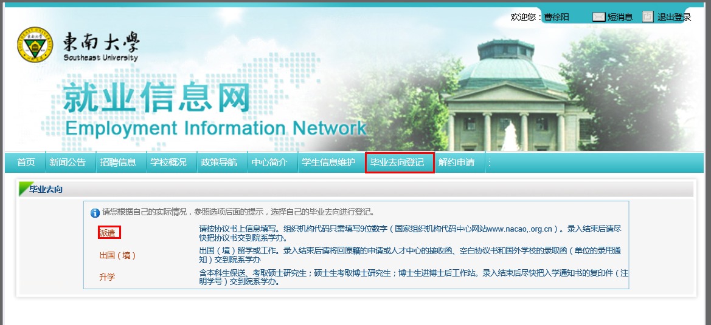

毕业去向（三选一）：派遣、出国、升学
派遣：就业需要办理报到证。按照三方协议书录入相关信息后，请提交办理报到证所需材料至院（系）学办。
派遣类别 | 办理报到证提交材料
就业派遣 | （1）户档派遣至单位（单位有人事档案管理权） | A.三方协议第二联（乙方留存）复印件；  B.三方协议第二联“高校毕业生接收函”原件；
 | （2）户档派遣至单位所在地人才服务中心等机构； | A.三方协议第二联（乙方留存）复印件；  B.三方协议第二联“高校毕业生接收函”原件；  C.人才服务中心户档接收函；
 | （3）户档派遣至原籍人社局； | A.三方协议第二联（乙方留存）复印件；  B.三方协议第二联“高校毕业生接收函”原件；  C.户档回原籍申请表（就业信息网站下载）；  D.单位出具同意自行解决户档证明。
 | （4）户档派遣至第三方机构 | A.三方协议第二联（乙方留存）复印件；  B.三方协议第二联“高校毕业生接收函”原件；  C.第三方机构户档接收函；  D.单位出具同意自行解决户档证明。

出国：出国（境）留学或工作。出国（申请户档回原籍或挂靠第三方机构）需要办理报到证，录入信息后，请提交办理报到证所需材料至院（系）学办。
派遣类别 | 办理报到证提交材料
出国派遣 | （1）户档派遣至原籍人社局； | A.户档回原籍申请表（就业信息网站下载）；  B.国外高校录取offer复印件。
 | （2）户档派遣至江苏省高校招生就业指导服务中心 | A.江苏省高校招生就业指导服务中心户档接收函；  B.国外高校录取offer复印件。

升学：本科生保送、考取国内硕士研究生（包括本硕连读）；硕士生保送、考取国内博士研究生；录入信息后，请提交入学通知书的复印件（注明学号）至院（系）学办。

▇ 派遣
一、录入单位名称
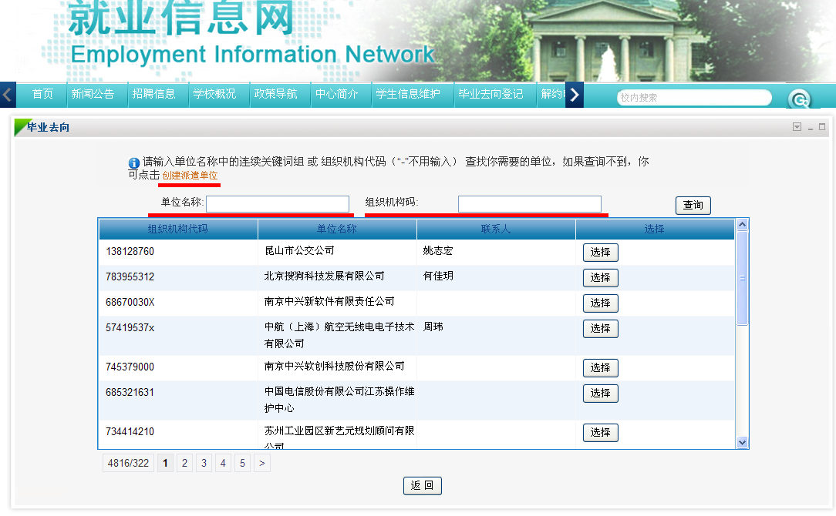
如图所示，录入“单位名称”及“组织机构代码”，如果未能搜索到相应单位，可以点击“创建派遣单位”。
二、基本信息
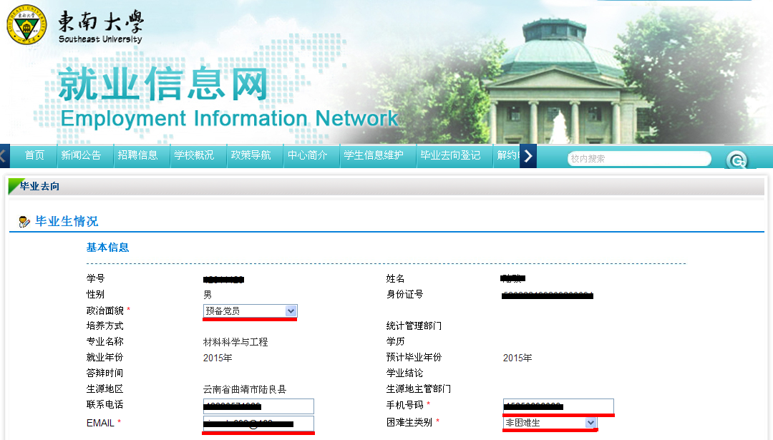
如图所示，说明如下：
（1）手机号码：请务必填写可以联系到本人的手机号，以便在办理报到证过程中如遇到问题，可以随时联系到本人。
（2）EMAIL：请登记个人有效使用电子邮箱。
三、派遣信息
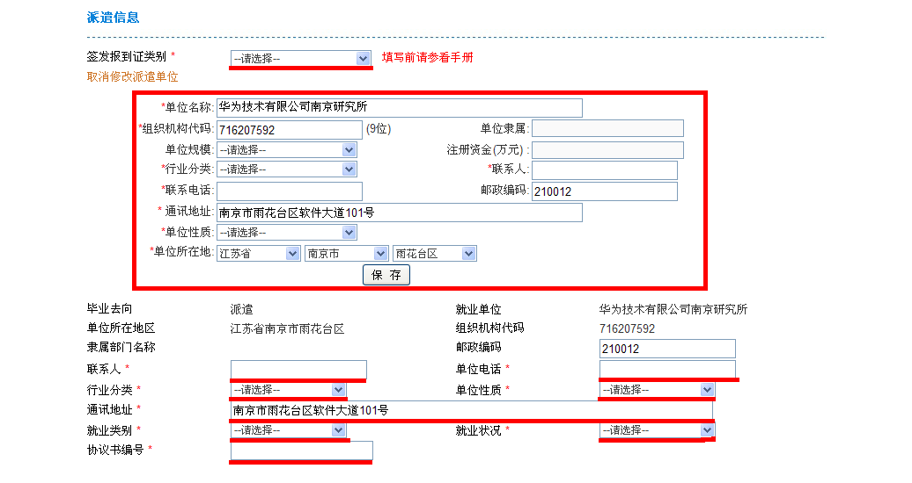
如图所示，说明如下：
（1）签发报到证类别：
序号 | 报到证类别 | 说明
1 | 去就业地报到 | 户档派遣地区与单位所在地区一致，签发报到证类别选择“去就业地报到”。
2 | 回生源地报到 | 户档派遣回原籍的同学，签发报到证类别选择“回生源地报到”。
3 | 去代理/托管地报到 | 户档派遣至第三方机构托管的，签发报到证类别选择“去代理/托管地报到”。
（2）修改派遣单位信息：请填写单位相关信息。
（3）联系人、单位电话：请填写本单位联系到毕业生本人的相关人员。
（4）就业类别：常用选项“签就业协议形式就业”，指签订三方协议就业；“签劳动合同形式就业”，指签订劳动合同就业；“灵活就业”，指以非全日制、临时性和弹性工作等灵活形式就业的人员；“国家基层项目”，指各省市选调生；“地方基层项目”，指大学生村官等。
（5）协议书编号：为三方协议右上角编号。
四、单位信息、档案信息
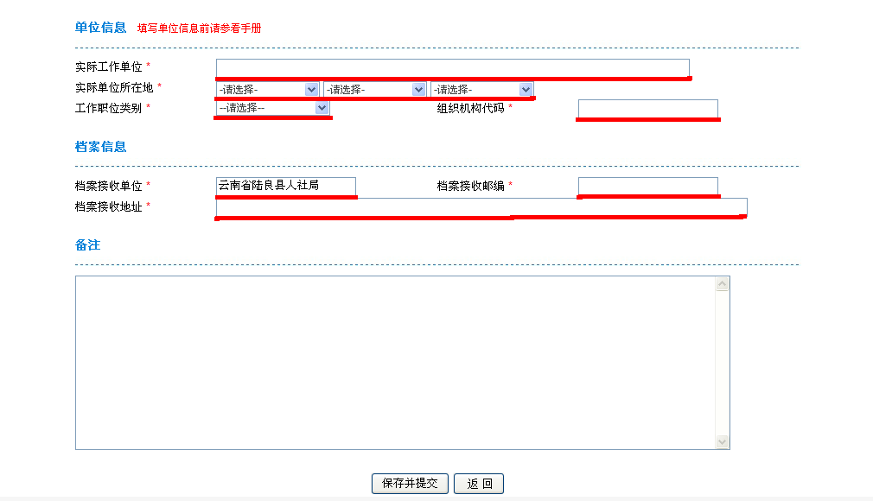
如图所示，说明如下：
（1）实际工作单位：填写实际的工作单位名称，如毕业生与人力资源公司签约的，该栏填写实际被劳务派遣到的单位名称。
（2）实际单位所在地：填写“实际工作单位”所在地。
（3）档案接收单位：
就业派遣 | （1）用人单位为行政机关、国企、事业单位的，档案接收单位一般为本单位；
 | （2）用人单位为三资企业、其他企业的，档案接收单位一般为本单位所在地人才服务中心等机构，办理报到证时需附加人才服务中心户档接收函；
 | （3）户档回原籍的，档案接收单位为生源地人社局（***省+***市人社局/县人社局；直辖市***区人社局）；
 | （4）户档挂靠第三方机构（如江苏省高校招生就业指导服务中心），档案接收单位为该第三方机构。
以上四种情况仅供参考，具体情况与用人单位人事部门咨询、核实，档案接收单位名称请务必准确。

▇ 出国（境）
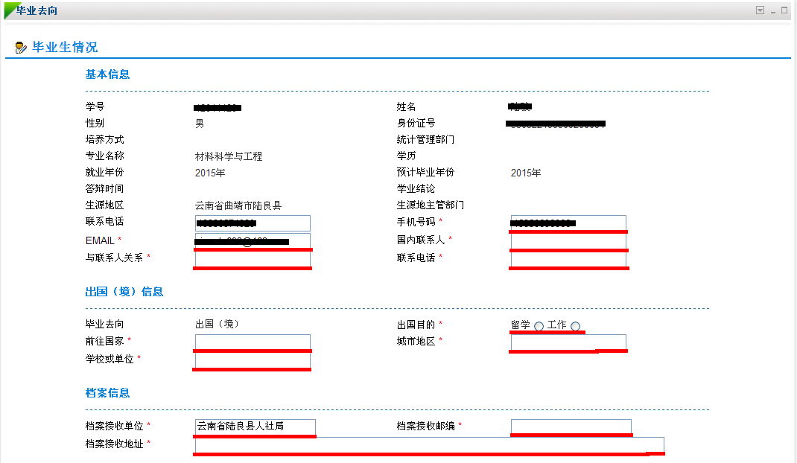
如图所示，说明如下：
（1）手机号码：请务必填写可以联系到本人的手机号，以便在办理报到证过程中如遇到问题，可以随时联系到本人。
（2）“国内联系人”、“与本人关系”、“联系电话”：请务必填写国内相关联系人，以便可以随时联系到本人。
（3）档案接收单位：出国（境）并需要办理报到证的，可以将档案派遣回原籍或挂靠第三方机构。

▇ 升学
一、录入学校名称
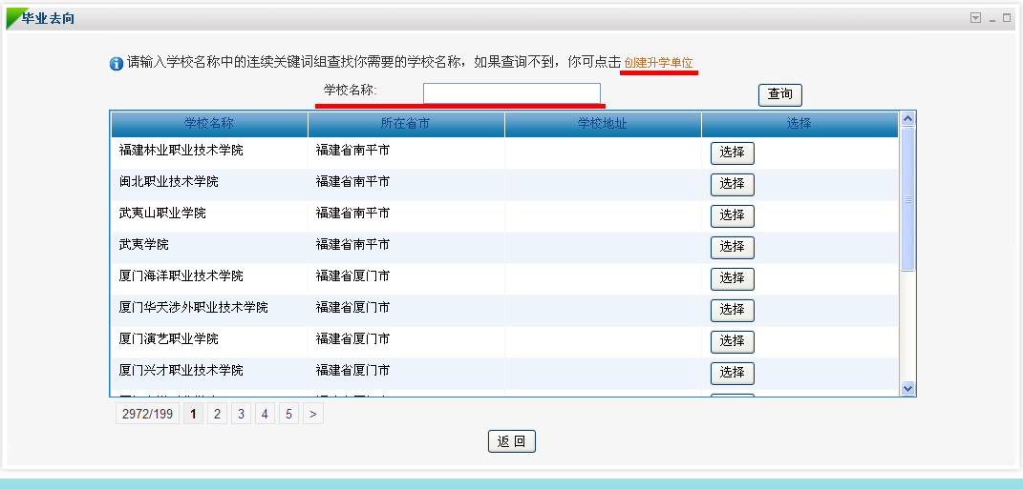
如图所示，录入“学校名称”，如果未能搜索到相应学校，可以点击“创建升学单位”。
二、基本信息、升学信息
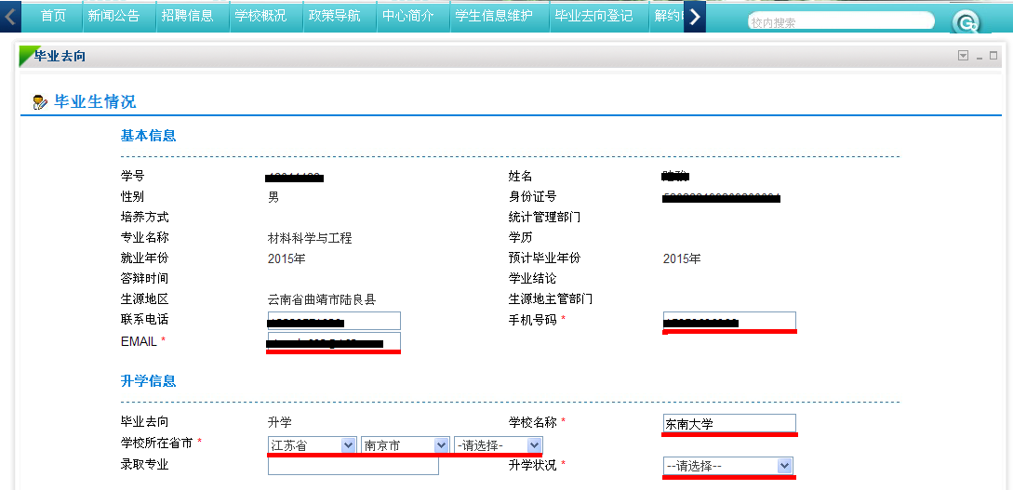
如图所示，说明如下：
（1）手机号码、EMAIL：请务必填写可以联系到本人的手机号及个人有效使用电子邮箱。
（2）升学状况：请选择“考研”或“免研”。

